進捗

・活動ログを集計して主成分分析をすると，どういう役割分担が見えてくるのかを検討

・PMとの関連性について

・活動ログを集計して主成分分析をすると，どういう役割分担が見えてくるのかを検討

主成分分析のPC1PC2のグラフを見る際は正負の絶対値を見るため以下の表にそれぞれのプロジェクトの正負の最大値のイベントをまとめました．

表1-10 各プロジェクトのPC1，PC2の正負の最大値

|  |  |  |  |  |
| --- | --- | --- | --- | --- |
| name | PC1正 | PC1負 | PC2 正 | PC2 負 |
| LearnBoost | IssueCommentEvent | WatchEvent/  0.0 | PullRequestReviewCommentEvent | CreateEvent |
| Bower | IssueCommentEvent | WatchEvent/  GollumEvent | PushEvent | PullRequestEvent |
| Adobe Systems | IssueCommentEvent | ForkEvent/  0.0 | PushEvent | IssueCommentEvent |
| grunt | WatchEvent/  0.0 | IssueCommentEvent | PushEvent | IssueCommentEvent |
| Resque | CreateEvent/  0.0 | IssueCommentEvent | CreateEvent | WatchEvent/ ForkEvent |
| jekyll | IssueCommentEvent | WatchEvent | IssueCommentEvent | PushEvent |

それぞれイベントを何回やっているのかを一覧表にまとめたのですが，

PushEventがh でIssuesCommentEventがdです．

表Adobe Systemsのメンバの活動ログの収集結果一覧表

|  |  |  |  |  |  |  |  |  |  |  |  |
| --- | --- | --- | --- | --- | --- | --- | --- | --- | --- | --- | --- |
| name | a | b | c | d | e | f | g | h | i | j | k |
| Achicu | 0 | 7 | 1 | 4 | 1 | 3 | 0 | 52 | 1 | 0 | 0 |
| adrocknaphobia | 0 | 28 | 3 | 70 | 31 | 32 | 2 | 1 | 2 | 1 | 3 |
| alexmac | 0 | 4 | 0 | 40 | 18 | 14 | 0 | 56 | 2 | 0 | 0 |
| brianleroux | 0 | 0 | 0 | 1 | 0 | 0 | 0 | 0 | 0 | 0 | 0 |
| ccoenraets | 0 | 0 | 0 | 0 | 0 | 0 | 0 | 0 | 0 | 0 | 1 |
| cfjedimaster | 0 | 0 | 0 | 17 | 4 | 1 | 0 | 0 | 0 | 1 | 0 |
| dangoor | 0 | 5 | 11 | 147 | 31 | 16 | 42 | 36 | 0 | 0 | 0 |
| DmitryBaranovskiy | 0 | 9 | 0 | 56 | 51 | 17 | 1 | 60 | 0 | 0 | 0 |
| emalasky | 0 | 10 | 3 | 1 | 1 | 2 | 0 | 74 | 1 | 2 | 0 |
| iwehrman | 1 | 8 | 7 | 65 | 11 | 15 | 106 | 73 | 0 | 0 | 0 |
| jhatwich | 0 | 0 | 0 | 10 | 0 | 12 | 1 | 0 | 1 | 3 | 2 |
| larz0 | 1 | 15 | 7 | 126 | 9 | 17 | 18 | 59 | 0 | 0 | 0 |
| mikechambers | 1 | 1 | 0 | 37 | 26 | 5 | 4 | 0 | 1 | 1 | 2 |
| nimbupani | 0 | 1 | 0 | 0 | 1 | 0 | 0 | 6 | 0 | 0 | 0 |

これを見るとPushEventの回数もIssuesCommentEventも同じような回数行っていて，同じメンバが行っているみたいでした．以前お話に出た，別々のメンバがやっていることはないみたいです．

どのプロジェクトでも同じことがいえました．

そのなかで，

IssueCommentEventとWatchEventの絶対値が大きく，正負が逆であることが分かったのですが，上記の一覧表をみるとIssueCommentEventの回数が多いメンバはWatchEvent(りぽじとりにスター，お気に入りをつけたログ)は少なく，逆にPushが少ない人はWatchは多いです．

他のプロジェクトでも同じでした．

上記のことからもPushをすることとスターをする行為は別々のメンバが行っていることが多いことは分かりましたが，

活動ログを集計して主成分分析をすると，どういう役割分担が見えてくるのかがわからなくて，

各イベント回数などを見て推測で役割を判断しなくてはならないでしょうか？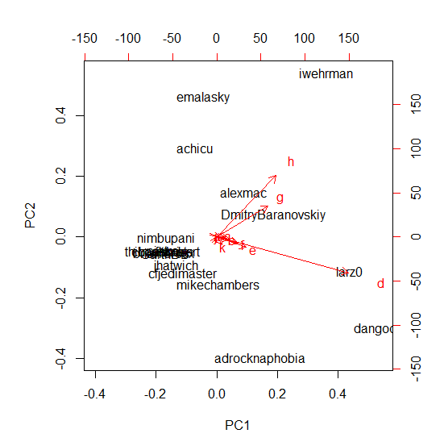

分かったこと，使えそうな情報

・主成分スコアを見るとメンバ名が重なっている部分は各イベントの回数が被っているということが分かり，上記のAdobeでいうと重なりがある部分の人たちは各イベントの回数は0のGitHub上では何もしてない人たちでした．

つまり重なりが少ないプロジェクトはそれぞれメンバの役割分担がきちんとなされているのではないかと考察できる．

・各イベントの回数が0のGitHub上では何もしてない人たちはどのプロジェクトにも必ずいました．OSS外でなんらかの役割を担当しているメンバだと考察できる．

・PushEventとIssuesCommentEventを行うメンバはIssueにコメントを多く行っているということは，メンバ間のやり取りをしたり，第三者が意見や要望のために発行したIssueにコメントをしているなど，OSS上での活動は多岐にわたっている．以上の結果から，OSSのプロジェクトリーダーの役割を担当しているのはIssuesCommentEventを多く行っているメンバか．

・PMとの関連性について

PMとの関連が考えにくく，悩んでいます．．

責任分担マトリックスも考えたのですが，役割をどう分けるかが不明確で断念しました．